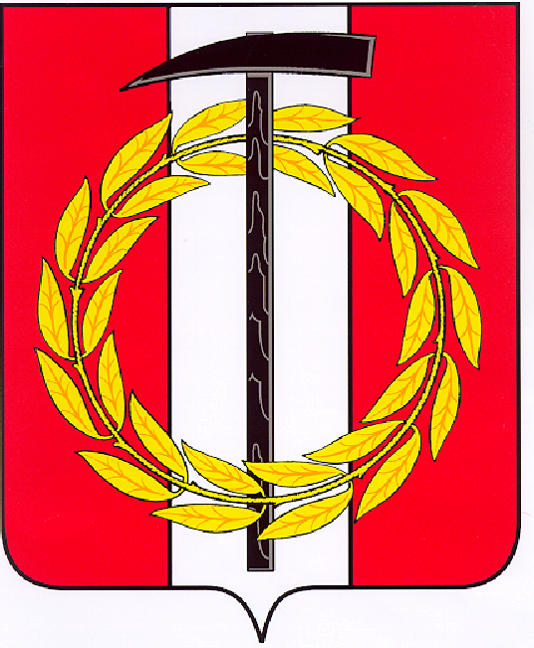
Собрание депутатов Копейского городского округа

Челябинской области

РЕШЕНИЕ

29.03.2023 743
от _______________№_____

О внесении изменения в решение

Собрания депутатов

Копейского городского округа

Челябинской области

от 25.01.2023 № 699

На основании Федерального закона от 6 октября 2003 года № 131-ФЗ «Об общих принципах организации местного самоуправления в Российской Федерации», руководствуясь Уставом муниципального образования «Копейский городской округ»,
Собрание депутатов Копейского городского округа Челябинской области
РЕШАЕТ:
1. Внести в решение Собрания депутатов Копейского городского округа Челябинской области от 25.01.2023 № 699 «Об утверждении состава и резервного фонда Молодежной палаты при Собрании депутатов Копейского городского округа Челябинской области», изменение, изложив приложение 2 в новой редакции (прилагается).
2. Настоящее решение подлежит официальному опубликованию в газете «Копейский рабочий» и размещению на официальном сайте Собрания депутатов Копейского городского округа.
3. Настоящее решение вступает в силу со дня его подписания.
4. Контроль исполнения настоящего решения возложить на постоянную комиссию по социальной и молодежной политике Собрания депутатов Копейского городского округа.

Председатель Собрания депутатов
Копейского городского округа Е.К. Гиске

Приложение 2
к решению Собрания депутатов
Копейского городского округа
Челябинской области
от 25.01.2023 № 699
(в редакции решения
Собрания депутатов
Копейского городского округа
от 29.03.2023 № 743)

Резервный фонд Молодежной палаты при Собрании депутатов Копейского городского округа Челябинской области

1 | Истомина Елизавета Александровна
2 | Мухортикова Полина Леонидовна

